別記第１号様式（要領第２条関係）

目黒区芸術文化活動団体登録のご案内

めぐろパーシモンホール、中目黒ＧＴプラザホールで芸術文化活動を行う団体は、目黒区に「芸術文化活動団体」として登録することができます。

１ 芸術文化活動団体登録の登録要件について
登録することができる団体は、次の要件を全て満たしている必要があります。
（１）主な活動を区内で行い、2年以上の継続した活動実績があること。
（２）営利活動、宗教活動及び政治活動を目的としていないこと。
（３）構成員が５人以上で、かつ、その半数以上が区内に在住し、在勤し、又は在学する者であること。
（４）規約又はこれに類するものを有していること。
（５）会費等の自主的な財源により運営していること。

＜補足＞（２）営利活動について
次のような活動を行っている団体は登録できません。
・ピアノ教室、バレエスクールなどの教室を実施する団体
※団体構成員全員分の名簿をご提出ください。他団体との合同利用や不特定多数の参加者がいる利用は芸術文化活動団体としての利用に該当しません。
・行っている芸術文化活動により収入を得ている人が構成員に含まれる団体
※構成員の中にプロがおりその構成員に講師謝礼が支払われている場合、登録できません。
・事業による収入により利益を得ている団体
・事業に伴う収入を主な財源として運営されている団体

２ 活動内容の要件について
芸術文化活動団体登録で対象とする芸術文化活動の分野は、次のいずれかのものです。
（１）音楽を主とする活動
（２）舞台芸術（演劇・舞踊・朗読等）を主とする活動
（３）メディア芸術（映像・コンピュータグラフィックス等）を主とする活動
（４）伝統芸能（邦楽・謡曲等）を主とする活動
（５）美術等の発表、活動

＜補足＞
以下の活動は、芸術文化活動としての要件を満たさないため、原則として登録対象外とします。
・健康、福祉を主目的とする活動
※ヨガ、ピラティス、健康体操など、心身の健康維持や体力向上を主たる目的とする活動。
・子育て支援や教育目的にとどまる活動
※リトミックなど、教育やレクリエーションを主たる目的とする活動。

３ 芸術文化活動団体が受けられる措置について
芸術文化活動を行う目的でめぐろパーシモンホール、中目黒ＧＴプラザホールを使用するときは、施設使用料が半額になります。ただし、次の場合は適用されません。
（１）大ホールで、千円以上入場料を徴収する場合
（２）各施設とも３千円以上入場料を徴収する場合
（３）登録した芸術文化活動としての要件にあてはまらない活動で利用する場合

＜補足＞（３）の例
・音楽活動を行う団体が健康づくりについての催しを行うなど芸術文化活動以外の活動を行う場合
・上部団体の一部組織（例えばｘｘ団体目黒支部など）として登録している団体が、上部団体として利用する場合

４ 目黒区芸術文化活動団体登録の申請方法について
＜提出書類＞
書類が全て揃ってから審査開始となりますのでご注意ください。なお、書類に不備があった場合には、再度提出を求めることがございます。
１ 目黒区芸術文化活動団体登録申請書
２ 目黒区芸術文化活動団体の活動内容等について（書式１）
３ 会員名簿（書式２）
すでに名簿を作成している場合は、その名簿のご提出でかまいません。
ただし、目黒区内に在住・在勤・在学していることが特定できる名簿に限ります。
４ 団体規約
書式は特に定めておりません。詳細は団体規約についての項をご覧ください。
５ 目黒区集会施設予約システム利用登録申請書（オンライン利用者登録の場合は不要）
＊ その他、必要な場合に活動内容に関する資料（例：予算書・チラシなど）をご提供いただくことがありますので、ご協力お願いいたします。

※控えの必要な方はコピーをお取りください。

＜申請書の配布＞
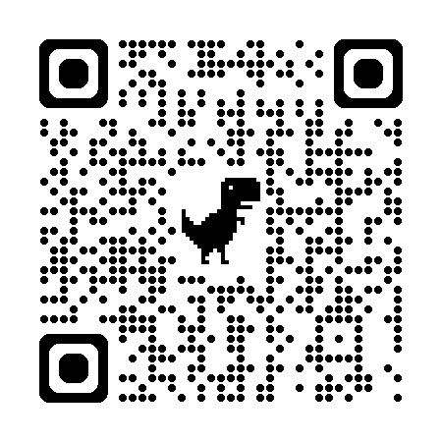
- 文化・交流課窓口
- 文化ホール窓口
- 目黒区公式ウェブサイトよりダウンロード
https://www.city.meguro.tokyo.jp/bunka/bunkasports/bunkageijutsu/geibundantai.html
※公式ウェブサイト内にて「芸術文化活動団体」とご検索ください。

＜団体規約について＞
団体規約を作成していない団体につきましては、次の例をご参考に作成してください。
なお、書式については特に定めておりません。

団体規約に盛り込む事項
- 団体の名称
- 団体の目的
- 団体の活動内容
- 団体の構成員・役員（構成員の範囲、役員の選出方法など）
- 団体の運営方法（団体の会計、活動の決定方法など）
- その他、団体の運営に関する約束事項 など

５ 提出先
芸術文化活動団体登録を希望する団体は、必要な書類を揃えて、下記のいずれかの方法でご提出ください。郵送での受付、文化ホール窓口での受付は行いません。
- 目黒区 文化・スポーツ部 文化・交流課 窓口
〒153-8573 東京都目黒区上目黒２－１９－１５ 目黒区総合庁舎１階
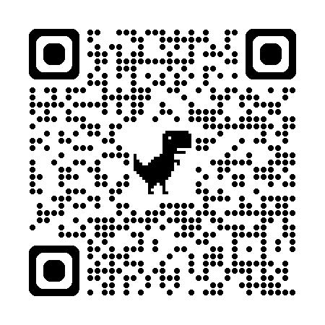
- 施設予約システムのオンライン利用者登録
https://resv.city.meguro.tokyo.jp/Web/Home/WgR_ModeSelect
※インターネットにて「目黒区施設予約システム」とご検索ください。

６ 本人確認について
申請の際は、団体代表者の本人確認を行います。
本人確認を行うのは、以下の手続きを行う場合です。
- 新規登録申請
- 登録更新申請
- 代表者の変更

＜文化・交流課窓口で提出する場合＞
運転免許証など、氏名と住所が確認できる身分証明書（コピー可・名刺不可）を必ず持参してください。提示していただいた身分証明書（コピー含む）は、窓口での本人確認後に返却いたします。
※代表者が窓口へ来ることができない場合には、代表者の代理の申請者を決めてください。代表者以外が申請に来る場合にも、「代表者の身分証明書（コピー可）」をお持ちください。

＜オンライン利用者登録の場合＞
画面上の注意事項に従って代表者の身分証明書の画像をアップロードしてください。画像データは審査終了後に完全削除いたします。

７ 審査について
芸術文化活動団体の登録要件を満たしているか審査いたします。書類が全て提出されてから登録承認までに、２週間ほどかかりますので、期間に余裕を持って申請してください。
また、審査中、疑義が生じた項目についてこちらから問合わせをすることがあります。

８ 利用者登録番号の発行及び登録証について
文化・交流課窓口で手続きを行った場合、承認後、団体代表者あて登録証と仮パスワードを郵送いたします。利用者登録証を第三者に貸与又は譲渡することはできません。
オンライン利用者登録で手続きを行った場合、承認後、施設予約システムへ登録されているメールアドレスあてに利用者登録番号と仮パスワードが送付されます。
オンライン利用者登録で申請された方で、紙の登録証が必要な場合は承認後に文化・交流課へご連絡ください。

９ 登録期間について
芸術文化活動団体の登録有効期間は、芸術文化活動団体の登録が承認された日から、原則２年間です。ただし、目黒区の団体登録制度のうち他の団体区分と併せて登録をしている場合、有効期限が異なる場合がございます。交付する利用者登録証（オンライン利用者登録の場合は利用者登録番号発行時のメール）に有効期限を記載いたします。
登録を更新する場合、再度申請書類一式を提出していただき、登録要件を満たしているか審査いたします。一度登録が承認されていても、更新時に登録要件を満たしていない場合は、更新が認められないこともございます。なお、更新手続きは有効期限満了の日の２月前から可能です。

10 芸術文化活動団体登録内容の変更について
団体の名称、代表者など団体登録の内容に変更が生じた場合は、すみやかに届け出てください。変更届に変更内容を記入し、文化・交流課窓口またはオンライン利用者登録にて提出してください。
窓口での代表者変更の場合は、代表者の本人確認を行いますので身分証明書をご持参ください。

11 登録の取消しについて
次のいずれかに該当する場合は、登録が取り消されます。
（１）登録要件、活動内容の要件を欠いたとき。
（２）不正な手段により登録の承認を受けたとき。
（３）登録証の不正な使用をしたとき。
（不正な手段で登録団体としての利用を行ったとき。）
（４）取消しの申し出があったとき。
（５）登録の重複が明らかになったとき。

ご不明な点がございましたら、下記までお問合わせください。

【お問合わせ】目黒区文化･交流課 文化･観光係
〒153－8573 目黒区上目黒2－19－15 TEL 03－5722－9553（直通）

